TEORIA STEROWANIA
Przykładowy egzamin — rozwiązania krok po kroku
Wersja bez LaTeX — czytelna na telefonie i w Wordzie

ZADANIE 1 — Metoda linii pierwiastkowych
DANE:
Obiekt: g(s) = 1 / (s · (0,25s + 1)) = 4 / (s · (s + 4))
Regulator proporcjonalny: c(s) = k_p, k_p > 0
Układ z jednostkowym sprzężeniem zwrotnym (ujemne).

Krok 0 — Schemat blokowy
r → (+) → e → [k_p] → u → [g(s)] → y
↑___________________| (sprzężenie zwrotne)

Krok 1 — Transmitancja zastępcza
g_z(s) = c(s)·g(s) / (1 + c(s)·g(s))
g_z(s) = k_p · 4/(s(s+4)) / (1 + k_p · 4/(s(s+4)))
g_z(s) = 4·k_p / (s² + 4s + 4·k_p)
Mianownik = równanie charakterystyczne układu zamkniętego.

(a) Stabilność wewnętrzna
Sprawdzamy c(s)·g(s) = k_p · 4/(s(s+4)) → brak uproszczeń.
Dla układu II rzędu wszystkie współczynniki mianownika muszą być dodatnie:
- współczynnik przy s²: 1 > 0 ✓
- współczynnik przy s: 4 > 0 ✓
- wyraz wolny: 4·k_p > 0 → k_p > 0
ODPOWIEDŹ: Stabilność wewnętrzna dla k_p > 0

(b) Błąd położeniowy e_p% ≤ 10%
Dla skoku jednostkowego:
e_p = |1 - g_z(0)| = |1 - 4·k_p / 4·k_p| = |1 - 1| = 0
e_p% = 0% ≤ 10% dla dowolnego k_p > 0
(Obiekt ma biegun w 0 — układ typu I — błąd położeniowy znika sam.)

(c) Przeregulowanie p% ≤ 5% oraz (d) t_2% ≤ 2 s
Rysujemy linię pierwiastków dla k_p · 4/(s(s+4)):
- Zera: brak (m = 0)
- Bieguny obiektu: p1 = 0, p2 = -4 (n = 2)
- Asymptoty: n - m = 2, kąty ±90°
- Centroid: c = (0 + (-4)) / 2 = -2, punkt (-2, 0)
- Punkt rozwidlenia s0: L·M' - L'·M = 0
L = 4, L' = 0, M = s² + 4s, M' = 2s + 4
4·(2s + 4) = 0 → s0 = -2

Obszar pożądanego położenia biegunów (o.p.p.b.):
- dla p% ≤ 5%: linie pod kątem 45° od osi ujemnej Re(s)
- dla t_2% ≤ 2 s: granica pionowa Re(s) = -4,5/2 = -2,25

Wyznaczamy k_p z warunku modułowego: k_p = -1/G(s)|_{s=si}

W oficjalnym rozwiązaniu (obiekt g(s) = 1/(s(s+6))):
- s1 = -2,25 → k_p1 = 8,44
- s2 = -3 + 3j → k_p2 = 18
k_p ∈ [8,44 ; 18] spełnia wymagania (c) i (d)

(e) Czas narastania t_0,9 — możliwie najmniejszy
Bieguny układu sterowania muszą leżeć najdalej od punktu (0,0).
Wybieramy s2 = -3 ± 3j → k_p2 = 18
ODPOWIEDŹ: k_p = 18
Spełnione: stabilność, e_p = 0, p% ≤ 5%, t_2% ≤ 2 s, min t_0,9

ZADANIE 2 — Metoda częstotliwościowa
DANE:
c(s) = k_p (regulator proporcjonalny)
g(s) = 10 / (s · (s + 10))
Układ otwarty: g_o(s) = k_p · 10 / (s(s + 10))

Krok 0 — Schemat blokowy
(jak w Zadaniu 1 — jednostkowe sprzężenie zwrotne)

(b) Błąd położeniowy e_p% ≤ 10%
e_p = |1 - g_z(0)| = 0 (biegun w 0)
e_p% = 0% ≤ 10% ✓

Charakterystyka częstotliwościowa
Podstawiamy s = jω:
g_o(jω) = k_p / (jω · (1 + 0,1·jω))

Moduł: |g_o(jω)| = k_p / (ω · √(1 + (0,1ω)²))
Faza: φ(ω) = -90° - arctg(0,1ω)

Uproszczone charakterystyki logarytmiczne
Char. log. modułu [dB]:
20·log|g_o| = 20·log(k_p) - 20·log(ω) - 20·log√(1 + 0,01ω²)
[I] [II] [III]

[II] — całka: nachylenie -20 dB/dec
[III] — biegun w -10: zmiana nachylenia w ω3 = 10 rad/s

Char. log. fazy:
φ(ω) = -90° - arctg(0,1ω)

(c) Zapas fazy z_f ≥ 45° oraz (d) max ω_m
Dla k_p = 1:
- odczyt z wykresu: ω_m = 1 rad/s (przecięcie z 0 dB)
- φ(1) = -90° → z_f = 180° - 90° = 90°

Możemy zwiększyć ω_m podnosząc wykres modułu, ale spadnie z_f!
Podnosimy wykres o 20 dB:
20·log(k_p') = 20 → log(k_p') = 1 → k_p' = 10

Dla k_p = 10:
- ω_m' = 10 rad/s
- φ(10) = -90° - 45° = -135°
- z_f' = 180° - 135° = 45° ≥ 45° ✓

Zapas modułu:
- ω_φ = 100 rad/s (faza = -180°)
- z_m = 40 dB > 0 ✓

z_f > 0 i z_m > 0 → układ stabilny (wew.)
ODPOWIEDŹ: k_p = 10, ω_m = 10 rad/s, z_f = 45°, ω_φ = 100 rad/s, z_m = 40 dB

ZADANIE 3 — Sprzężenie zwrotne od stanu (bez obserwatora)
DANE: y''(t) + y(t) = u(t)

Krok 1 — Transmitancja obiektu
Zerowe warunki początkowe: y(0) = y'(0) = 0
Laplace: s²·Y(s) + Y(s) = U(s)
g(s) = Y(s)/U(s) = 1 / (s² + 1)
Bieguny: p1 = j, p2 = -j (na osi imaginarnej — niestabilny otwarty)
Zera: brak

Krok 2 — Realizacja minimalna w przestrzeni stanu
Zmienne fazowe stanu:
x1(t) = y(t), x2(t) = y'(t)
x1' = x2
x2' = -x1 + u(t)
y = x1

Macierze (postać RKS — równanie kanoniczne sterowalności):
A = | 0 1 | b = | 0 | c = [1, 0] d = 0
|-1 0 | | 1 |

Sterowalność: W = [b, Ab] = |0 1|, det(W) = -1 ≠ 0 ✓
|1 0|
Obserwowalność: V = |c| = |1 0|, det(V) = 1 ≠ 0 ✓
|cA| |0 1|
Sterowalność + obserwowalność ⟺ realizacja minimalna

Krok 3 — Nazwa układu i odpowiedź skokowa
Układ dynamiczny: ELEMENT OSCYLATORYJNY
Parametry charakterystyczne:
- ω0 = 1 — pulsacja własna
- β = 0 — współczynnik tłumienia (przy otwartym)
- k = 1 — współczynnik wzmocnienia statycznego
Odpowiedź skokowa: oscyluje (bieguny na osi jω)

Krok 4 — Projekt sterowania
Prawo sterowania (sprzężenie zwrotne od stanu i proste od wejścia):
u(t) = -k·x(t) + k_f·r(t), k = [k1, k2]

Schemat: r → [k_f] → (+) → u → [obiekt] → y
↑____[k]←___x

(c) Bieguny p̄1 = -5, p̄2 = -10
Transmitancja zamknięta:
g_k(s) = k_f / det(sI - A + b·k)

det(sI - A + b·k) = det | s -1 | = s² + k2·s + 1 + k1
| 1+k1 s+k2 |

Przyrównujemy do (s+5)(s+10) = s² + 15s + 50:
- k2 = 15
- 1 + k1 = 50 → k1 = 49
ODPOWIEDŹ: k = [49, 15]

(b) Błąd położeniowy e_p = 0
g_k(0) = 1 → k_f / 50 = 1 → k_f = 50
g_k(s) = 50 / ((s+5)(s+10))

(a) Stabilność wewnętrzna
λ(A - b·k): λ² + 15λ + 50 = 0
λ1 = -5, λ2 = -10 → Re(λ) < 0 → STABILNY

Nazwa układu zastępczego
g_k(s) = 50/((s+5)(s+10)) = 1/((0,2s+1)(0,1s+1))
→ ELEMENT INERCYJNY II RZĘDU
- k = 1 — wsp. wzmocnienia statycznego
- T1 = 0,2 s, T2 = 0,1 s — stałe inercji
Odpowiedź skokowa: wykładnicza do 1, BEZ przeregulowania
ODPOWIEDŹ: u(t) = -49·x1(t) - 15·x2(t) + 50·r(t)

ZADANIE 4 — Sprzężenie od stanu + obserwator
DANE: y''(t) = u(t) (podwójny integrator)

Krok 1 — Transmitancja i model stanu
g(s) = 1/s²
Bieguny: p1 = p2 = 0 (niestabilny otwarty)

A = | 0 1 | b = | 0 | c = [1, 0] d = 0
| 0 0 | | 1 |
Sterowalny ✓, Obserwowalny ✓

Część A — Gdy stan dostępny (krok 2 z polecenia)
Bieguny z wymagań (c)+(d): p̄1 = p̄2 = -10

det(sI - A + b·k) = s² + k2·s + k1 ≡ (s+10)² = s² + 20s + 100
- k1 = 100
- k2 = 20
ODPOWIEDŹ: k = [100, 20]

e_p = 0: g_k(0) = 1 → k_f / 100 = 1 → k_f = 100
g_k(s) = 100 / (s+10)²

Część B — Obserwator (stan NIE dostępny)
Sterowanie od stanu przybliżonego:
u(t) = -k·x̃(t) + k_f·r(t)

Obserwator pełnego rzędu, asymptotyczny:
x̃' = A·x̃ + b·u + l·(y - ỹ)
ỹ = c·x̃
l = [l1, l2]ᵀ — macierz wzmocnień błędu wyjściowego

Bieguny obserwatora SZYBSZE niż regulatora:
Regulator: -10, Obserwator: μ̄1 = μ̄2 = -5

det(μI - A + l·c) = μ² + l1·μ + l2 ≡ (μ+5)² = μ² + 10μ + 25
- l1 = 10
- l2 = 25
ODPOWIEDŹ: l = [10, 25]

Część C — Układ rozszerzony i transmitancja zastępcza
Model stanowy układu ze sprzężeniem zwrotnym i obserwatorem:

| x' | | A -b·k | | x | | b·k_f |
| | = | | | | + | | · r
| x̃' | | l·c A-bk-lc| | x̃ | | b·k_f |

y = [c, 0] · [x; x̃]

ZASADA SEPARACJI — transmitancja zastępcza NIE ZMIENIA SIĘ:
ODPOWIEDŹ: g_z(s) = g_k(s) = 100 / (s+10)²

Stabilność wewnętrzna
λ(A_z) = λ(A - b·k) ∪ λ(A - l·c)
λ(A_z) = {-10, -10, -5, -5}
Wszystkie Re(λ) < 0 → układ STABILNY WEWNĘTRZNIE ✓

ŚCIĄGAWKA — Frazy obowiązkowe na egzaminie
Kiedy | Co mówisz / piszesz
Start | Rysuję schemat blokowy z jednostkowym sprzężeniem zwrotnym
Transmitancja | Wyznaczam transmitancję zastępczą g_z = c·g / (1 + c·g)
Stabilność | Sprawdzam brak uproszczeń; współczynniki dodatnie / tw. Hurwitza
Błąd | e_p = |1 - g_z(0)| przy skoku jednostkowym
Linia p. | Rysuję linię pierwiastków; bieguny w o.p.p.b.
Bode | Uproszczone char. log.; odczyt ω_m, z_f, z_m
Stan | Zmienne fazowe; realizacja minimalna; sterow. i obserw.
Sterowanie | Sprzężenie zwrotne od stanu i proste od wejścia: u = -k·x + k_f·r
Bieguny | det(sI - A + b·k) = (s - p̄1)(s - p̄2); porównuję współczynniki
Obserwator | Obserwator asymptotyczny; det(μI - A + l·c); zasada separacji
Koniec | Element inercyjny II rzędu / oscylacyjny; odpowiedź skokowa

DODATEK — Zadanie 2 (równania + wykres uproszczony)
Równania (wersja egzaminowa, asymptotyczna):
G_o(s) = k_p * 10 / (s*(s+10)) = k_p / (s*(1 + s/10))
|G_o(jw)|_dB = 20log(k_p) - 20log(w) - 20log|1 + jw/10|
Przybliżenie modułu:
- dla w <= 10: |G|_dB ≈ 20log(k_p) - 20log(w)
- dla w > 10: |G|_dB ≈ 20log(k_p) + 20 - 40log(w)
Faza uproszczona:
- w <= 1: phi ≈ -90 deg
- 1 < w < 100: phi ≈ -90 - 45*log10(w)
- w >= 100: phi ≈ -180 deg
Dla k_p = 10: omega_m = 10 rad/s, z_f = 45 deg, omega_phi = 100 rad/s, z_m = 40 dB
Wykres uproszczony (asymptotyczny):
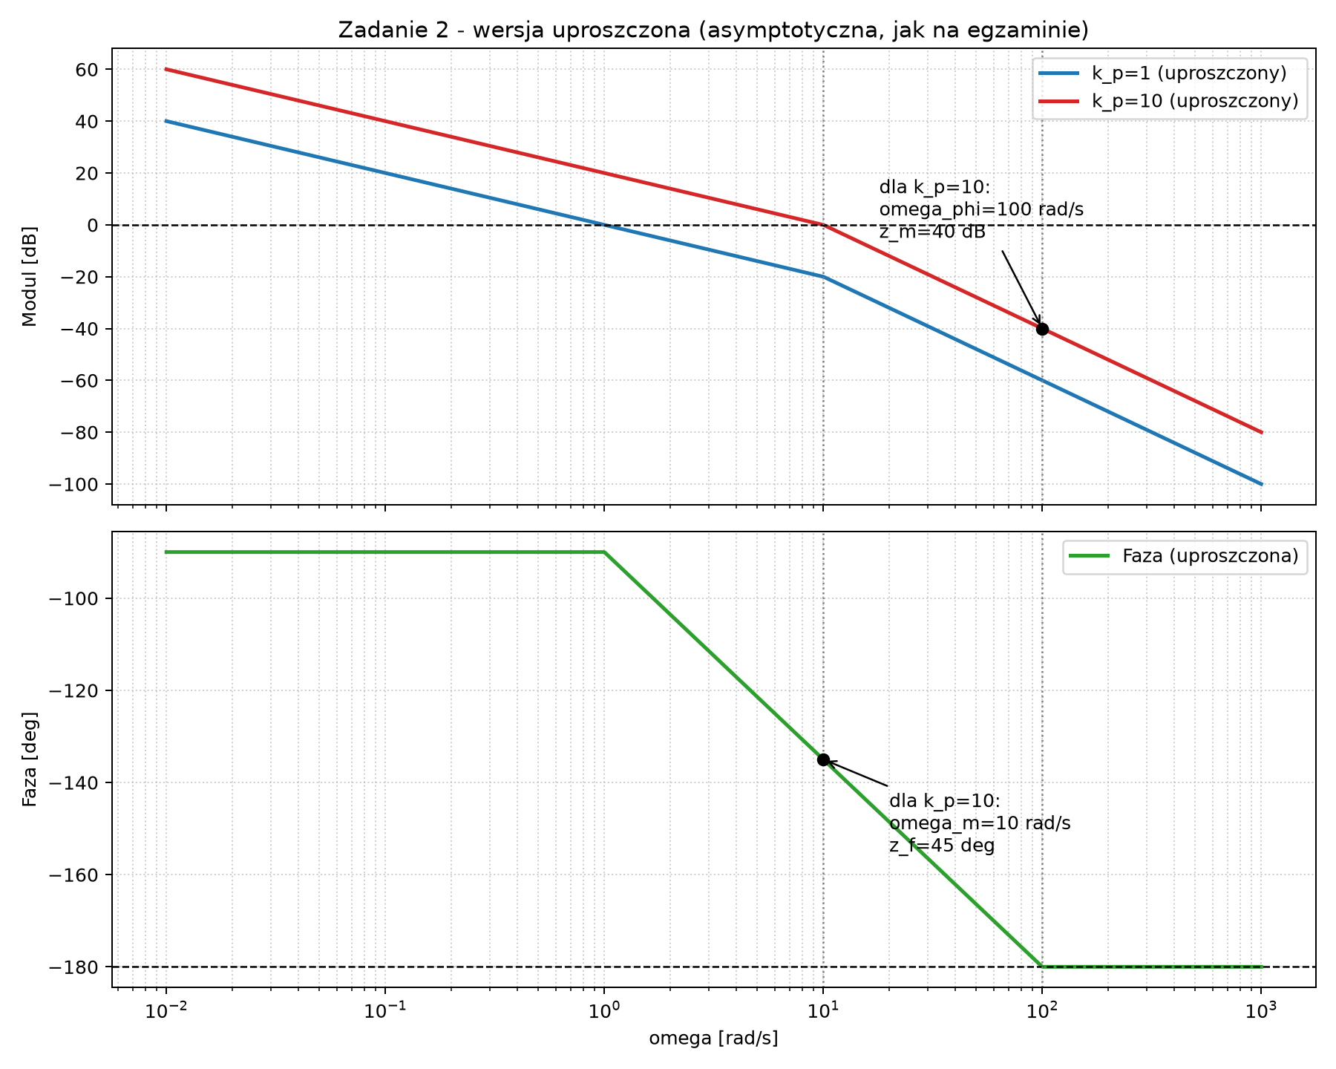
Rys. 1. Bode uproszczony dla Zadania 2 (k_p=1 i k_p=10).

